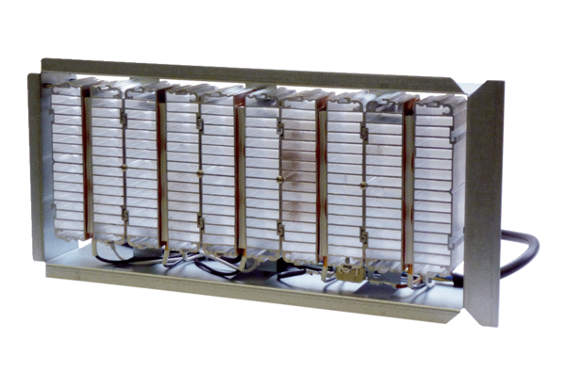Fűtésérzékelő előmelegítéshez WS-VH 320/470Csomagolási egység: 1 darabVálaszték: K
Termékszám: 0093.1266Gyártó: MAICO

